Для доступа к материалам, вам необходимо будет перейти по ссылке, пройти простую регистрацию, авторизоваться (выполнить вход) и начать пользоваться нашими продуктами.

https://obr.nd.ru/client/login/?from_promo=r2020

СТАНЬ ШКОЛЬНИКОМ С РОБОБОРИКОМ!
Интерактивный развивающий онлайн-курс поможет успешно подготовить малышей к обучению в школе.
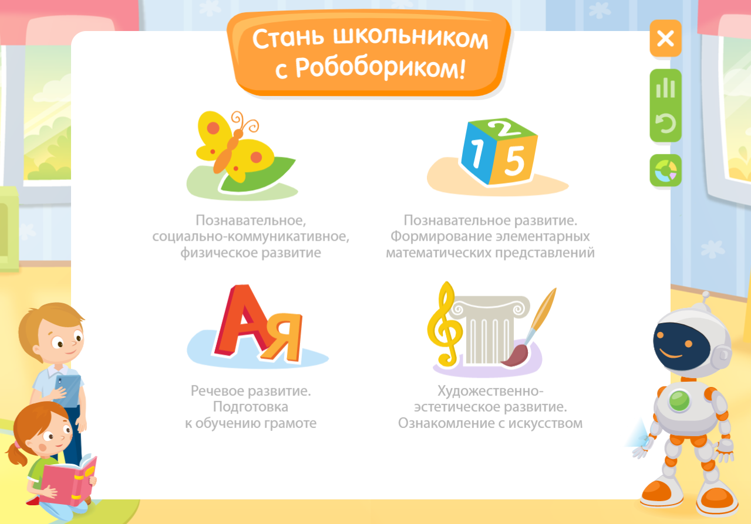
Работая с данным курсом, ребёнок сможет
- пройти все темы, которые должен освоить выпускник детского сада и быть готовым к обучению в первом классе
- развить интеллектуальные способности и личностные качества
- научиться работать в электронной образовательной среде (чего требует современная школа)
В курсе:
— 136 тематических занятий
— 1 500 интерактивных заданий
— 106 анимационных роликов
— 272 задания для распечатки

